JoVe - JoVE Science education
https://www.jove.com/

notre abonnement couvre : jove core, biology, jove science education
via proxy : https://www-jove-com.ressources-electroniques.univ-lille.fr/fr/

date analyse : 19/10/2023

Analyse par Magali Dias et Rachid Aliouat / Université de Lille

Analyse effectuée avec EzLogger avec le paramétrage suivant:
-patcher les tirets
-Suffixes de proxy : ressources-electroniques.univ-lille.fr

Introduction :
Dans le cadre de l’analyse nous proposons pour chaque thème (search, download, book section …) un descriptif avec capture d’écran et URL du navigateur. Ainsi qu’un fichier de log exporté d’ezlogger et qui cible l’action. Avant chaque action importante, nous purgeons ezlogger, puis la capture est exportée. Les fichiers de logs sont horodatés.

Recherche :
« passaging cells »
URL d’appel : https://www-jove-com.ressources-electroniques.univ-lille.fr/fr/search?q=passaging+cells

Capture d’écran :
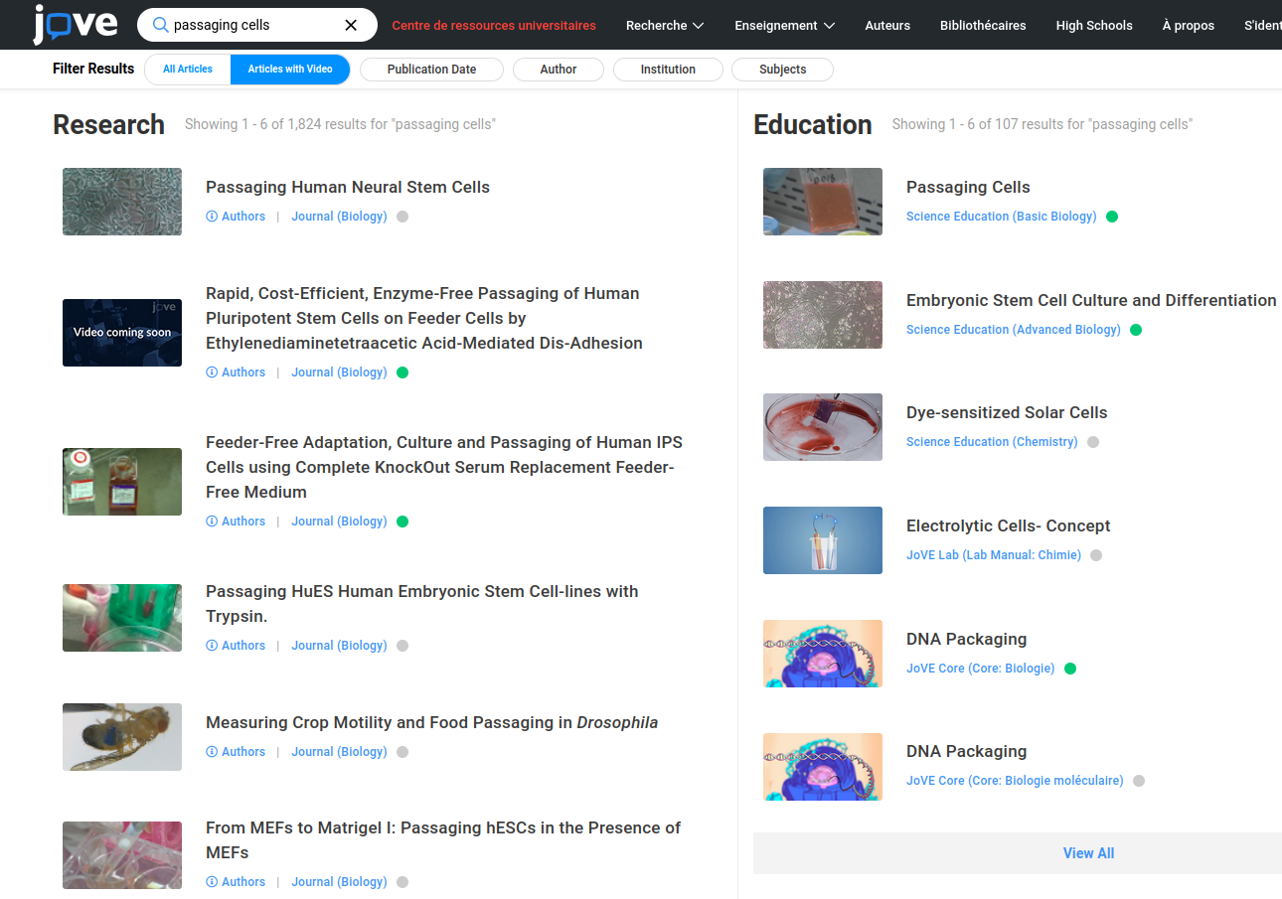

Fichier ezlogger : export-10h21.log

Consultation d’une video :
« Passaging Cells »
URL d’appel : https://app-jove-com.ressources-electroniques.univ-lille.fr/fr/v/5052/passaging-cells-cell-lines-subculturing-methods-and-applications

Capture d’écran :
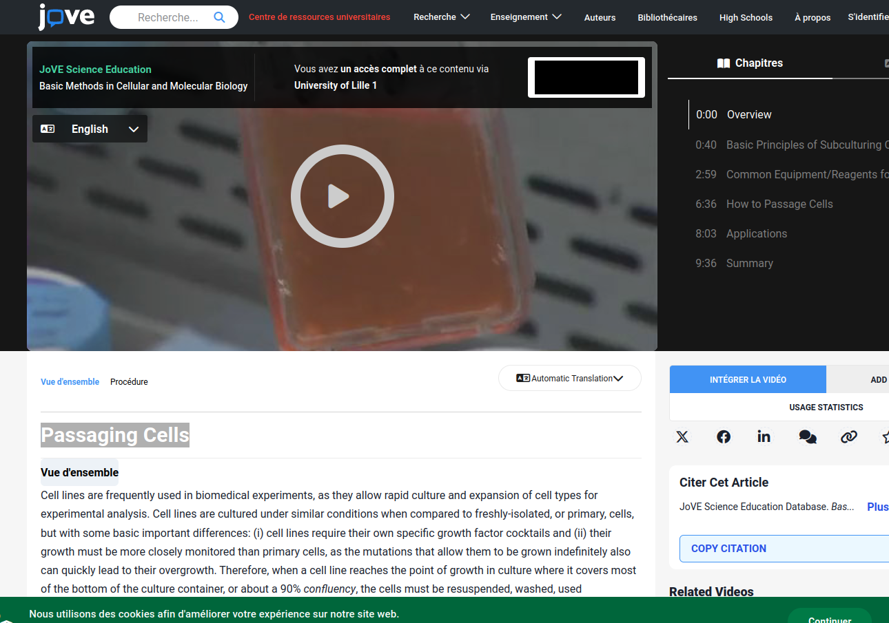

Fichier ezlogger : export-10h23.log

pendant la lecture de la vidéo : export-10h25.log

Cas de la vidéo intégré à une page moodle dans un iframe :
<iframe id="embed-iframe" allowTransparency="true" allow="encrypted-media *" allowfullscreen height="415" width="460" border="0" scrolling="no" frameborder="0" marginwheight="0" marginwidth="0" src="https://app-jove-com.ressources-electroniques.univ-lille.fr/fr/embed/player?id=5052&language=French&t=1&s=1&fpv=1"></iframe>
Point d’attention
l’url de cette vidéo : https://app-jove-com.ressources-electroniques.univ-lille.fr/fr/v/5052/passaging-cells-cell-lines-subculturing-methods-and-applications
Via l’intégration Moodle : https://app-jove-com.ressources-electroniques.univ-lille.fr/fr/embed/player?id=5052&language=French&t=1&s=1&fpv=1

On remarque le mot clé embed et player dans l’URL.

Consultation d’un article :
On repart de la recherche : https://app-jove-com.ressources-electroniques.univ-lille.fr/fr/search?query=passaging+cells&content_type=&page=1&originalQuery=passaging%20cells

Capture d’écran :
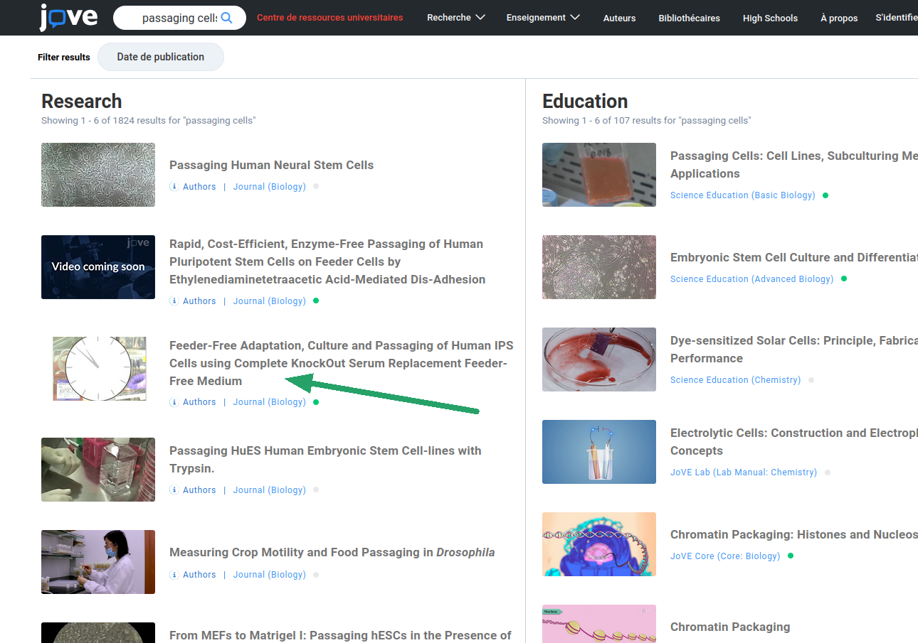
url de la video lié à l’article : https://app-jove-com.ressources-electroniques.univ-lille.fr/fr/v/2236/feeder-free-adaptation-culture-and-passaging-of-human-ips-cells-using-complete-knockout-serum-replacement-feeder-free-medium
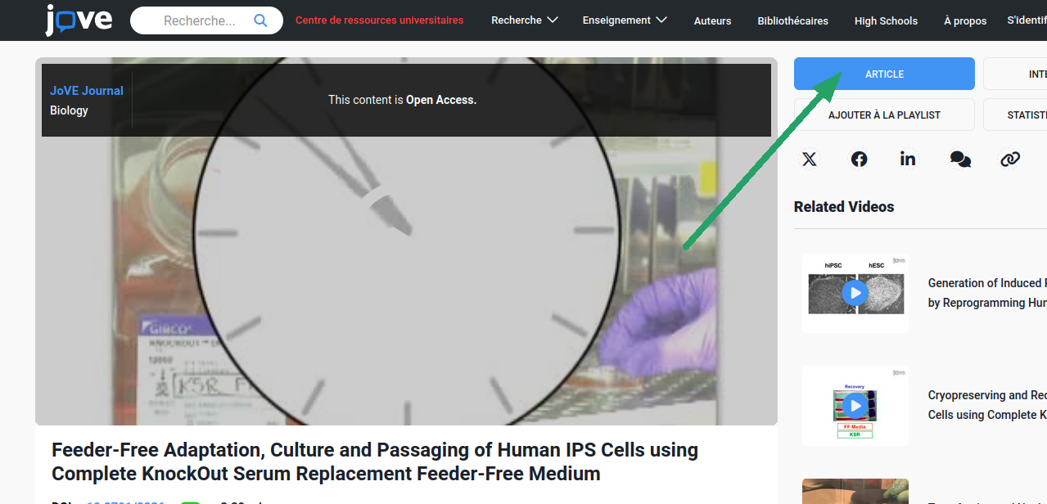

On clique sur Article :
url : https://app-jove-com.ressources-electroniques.univ-lille.fr/fr/t/2236/feeder-free-adaptation-culture-and-passaging-of-human-ips-cells-using-complete-knockout-serum-replacement-feeder-free-medium

Fichier ezlogger : export-10h41.log

Téléchargement PDF:
URL d’appel de l’article: https://app-jove-com.ressources-electroniques.univ-lille.fr/fr/t/2236/feeder-free-adaptation-culture-and-passaging-of-human-ips-cells-using-complete-knockout-serum-replacement-feeder-free-medium
URL du pdf : file:///home/raliouat/T%C3%A9l%C3%A9chargements/jove-protocol-2236-feederfree-adaptation-culture-and-passaging-of-human-ips-cells-using-complete-knockout-serum-replacement-feederfree-medium.pdf

Capture d’écran :
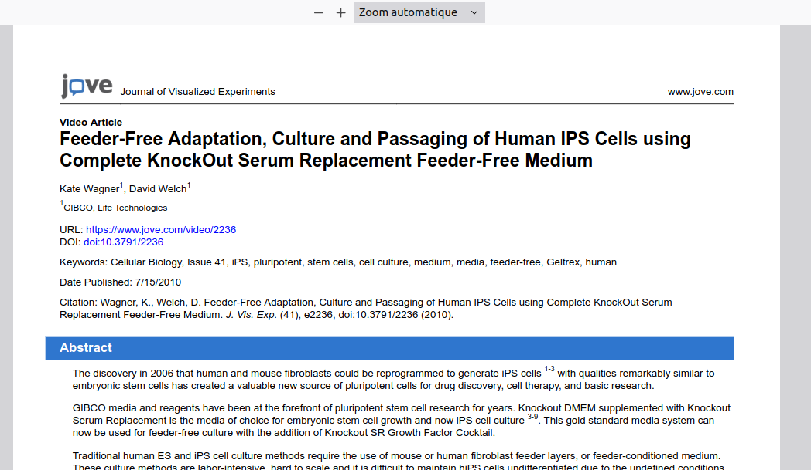

Fichier ezlogger : export-10h43.log

